智能无线猫配置规范（家庭网关 DSL PPPOE IPTV 设置）（电信）

一 网卡设置

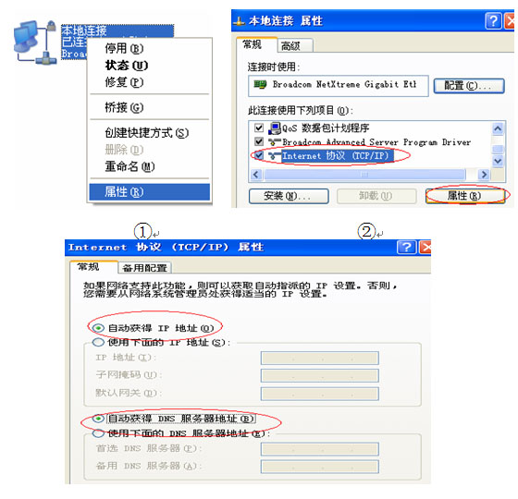

1. 选择网络连接——本地连接——属性
2. 选择 Internet协议（TCP/IP）——属性
3. 选择自动获取IP地址和DNS服务器

4. 一般情况下中兴的设备默认自动开启DHCP的，如果获不到地址，那么就手动指定一个192.168.1.0段的地址。 比如 192.168.1.200 255.255.255.0 ，网关 192.168.1.1 DNS：192.168.1.1，61.134.1.4，61.134.1

二 智能无线猫配置
1. 登陆
按下智能无线猫电源开关，登陆配置界面，在IE栏输入 http://192.168.1.1

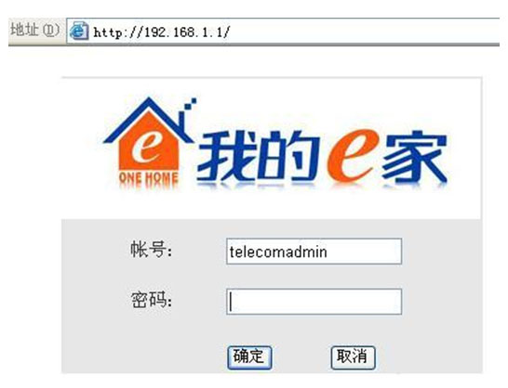
账号：telecomadmin
密码：nE7jA%5m (注意区分大小写)
此账号密码为 管理员密码 用来修改 家庭网关 内部参数 (家庭网关 上面的标签 也有 账号 密码 此项为 用户级 权限有限)

2. 选择网络——宽带设置
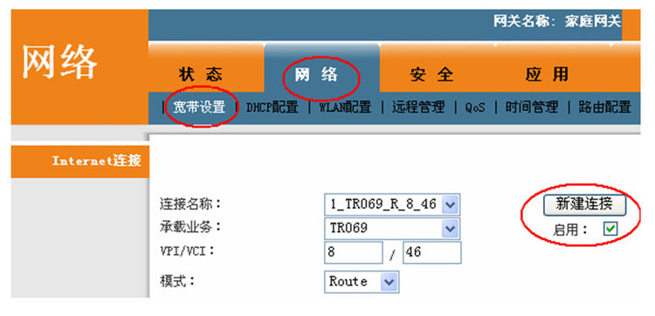

点新建连接进行宽带配置

注：原有 1_TR069_R_8_46
连接不要删除，此连接为尊享e9用户终端自动下发配置所用。

3. 建立宽带连接（此项下可设置 DSL PPPOE 路由）
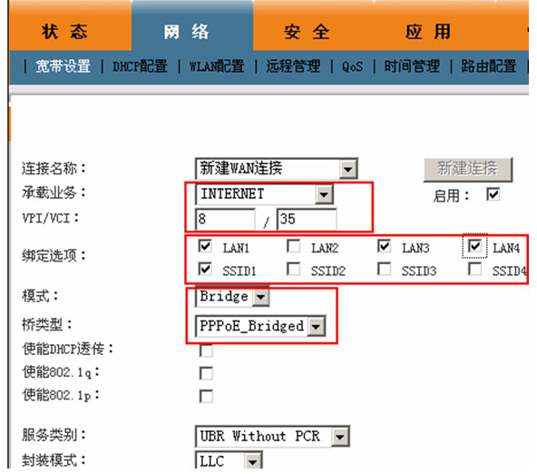

承载业务：INTERNET （设置PPPOE拨号上网的链路）
VPI/VCI 8/35 (此项为西安地区参数) （不同地区此参数不一样）（具体参数 咨询当地 服务热线）
绑定选项：绑定LAN1 LAN3 （不用绑定任何端口）
LAN4和1个SSID1 （绑定选项 因个人而异）（SSID 为无线网络）（注：每个选项 只能绑定一个连接）
模式：桥接 （如要设置路由 模式 选 路由） 桥接模式，仅限于电脑拨号方式，并且，电脑拨号后可以将主机暴露在Internet下，可以高效使用BT，电驴等软件，还可以架设公网服务器等。一般家庭应该使用路由模式。
桥类型： PPPoE_Bridged （如要设置路由 桥类型 选 Route 之后 再选 PPPOE ）
其余默认 （如要设置路由 接下来 还要求 输入 宽带账号 密码 ） （路由一般设置好之后需要把宽带账号释放一下）
点确定

4. 建立IPTV连接
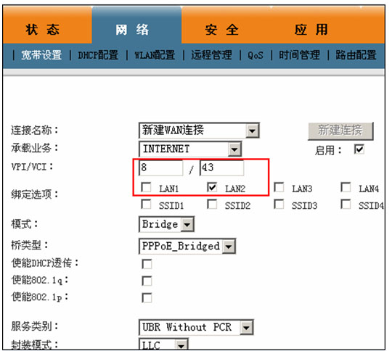

IPTV专用LAN2口
西安为 VPI/VCI 8/35
将LAN2打勾， SSID 1也打勾 ，这样可以使用 IPTV 无线伴侣连接过来。
模式：桥接 （必须为桥接，因为电视机顶盒内置有自己的账户）
桥类型： PPPoE_Bridged
其余默认
电视机顶盒需要设置：使用机顶盒遥控器（选节目的遥控器），点击设置，网络设置，进行有线还是无线连接，西安电视机顶盒的密码为：“10000”。

三 注意事项
1. 宽带连接里出厂配置一条 1_TP069_R_8/46连接，此连接为远程管理连接，不要删除。(如要防止 运营商篡改家庭网关内部参数 可删除此连接)
2. 按照规范，宽带连接使用 PVC 8/35，绑定LAN1、LAN3、LAN4及SSID1（如果有无线伴侣，必须将SSID和机顶盒上的连接SSID相同，最好将SSID1让给IPTV使用）。
3. IPTV绑定LAN2口，连接使用8/35。（请一定要配置此条！避免后期再次上门调试。）
4. 如果IPTV在LAN2口连接时不能正常使用，暂时可将机顶盒网线接在LAN1 LAN3 LAN4其中之一使用；如可使用，则优先将IPTV连接在LAN2口。

VCI/ VPI 8/35 主要认证服务器地址：http://zteepg.sx-iptv.com:8080/iptvepg/platform/index.jsp

[原创]解除西安电信限制，手把手教你配置华为HG526无线猫和华为EC1308机顶盒（开路由、开双无线、机顶盒无线连接）
2011-01-10 22:24:35| 分类： 默认分类 | 标签：iptv 无线 hg526 机顶盒 电信 |字号大中小 订阅

（适合西安地区ADSL用户，其它地区用户仅供参考）

初级篇：
2011年，距离股市下次播种的时间尚早，没什么事儿。听说帆歌新年升级了宽带，我也去西安电信转了一圈儿。发现最近西安电信在做活动，159元套餐ADSL 4M带宽，免费送IPTV，在此基础上预存990元（分两年返还），送中兴N600或华为C8500手机。还算实惠，二话不说，升4M，拿到一部C8500，带WIFI和GPS。
可是高兴太早，没过几天电信上门来安装，说你是路由拨号，想看IPTV你原来的猫和无线路由器都不能用了，必须掏100元买个IPTV专用的无线猫才行，而且以后必须通过电脑拨号上网。郁闷！不买不给你装，没办法只好买了。我想，这下总可以吧？没想到更让人郁闷的是，装IPTV的时候从有电脑的房间拉了条网线到客厅连接IPTV机顶盒，我以为他是用网线测试一下，不一会儿电视有信号了，心喜！他说：“装好了，完工！” 晕！不会吧，我以为买个无线猫IPTV是用无线连接的，搞半天还是有线，线在地上乱甩着，还好意思说完工了，万一绊倒老人怎么办？这时电信工作人员体现出替客户着想的服务理念，给我提供了一个解决方案，说：“你看的时候把线拉出来接上机顶盒，不看的时候就把线收起来，我家里也装了就是这样用的。”高啊！不得不佩服电信人员的智商，我怎么没想到呢？
开个玩笑，言归正传。接下来我们要达到的目的是要实现路由自动拨号，打开电脑不用拨号就可以直接连入互联网，同时，IPTV能够正常观看，互不影响；解除4台电脑同时上网限制；开启双无线信号，笔记本无线连接可以直接上网，当然还有我的C8500也能通过WIFI直接上网。电信工作人员一再强调不可以路由，否则IPTV机顶盒无法拨号。经过我几天的摸索，证明是可以路由的。
电信送的HG526无线猫是被阉割过的。默认路由功能被屏蔽了，无线屏蔽了SSID2信号，即使打开无线功能，也只能搜索到一个无线信号。我们必须打开它。
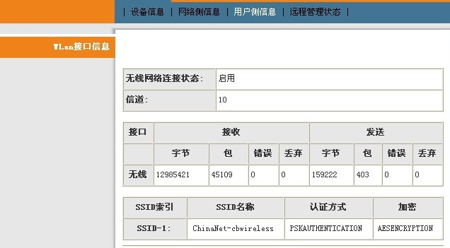
（屏蔽的IPTV无线信号看不到）

第一步：开启HG526无线猫优盘恢复功能
用下面的超级用户密码登录。（如果密码被人修改了，可参考我写的另一篇博文《信不信由你，不知道超级用户密码照样破解华为HG526无线猫》）。

打开IE浏览器，输入： http://192.168.1.1
帐号： telecomadmin
密码：nE7jA%5m (注意大小写)

进入web管理页面后，选择“管理”－> “设备管理”
在“设备管理”页面中，在“启用USB自动恢复配置文件”后面打上钩。然后点击“设备重启”，使配置生效。

第二步：将破解配置文件恢复到HG526无线猫中
1、 下载我修改好的HG526无线猫破解配置文件，并拷贝到优盘中。注意：配置文件ctce8_HG526.cfg 必须放在e8_Config_backup文件夹中。
2、 将拷贝好的优盘插入HG526无线猫侧面USB口，按下无线猫电源按钮关闭无线猫，然后再打开，这是无线猫会自动读取优盘自动恢复配置文件。（可以要等几分钟，恢复中不要拔掉优盘，等灯经过“亮”－“灭”－“亮”的过程就可以了）
3、 这时候用超级用户登录进去看看

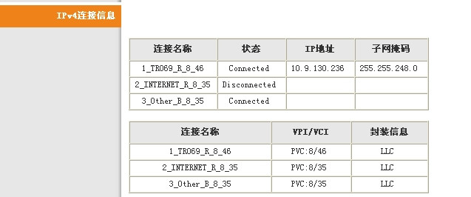
（IPv4连接信息）

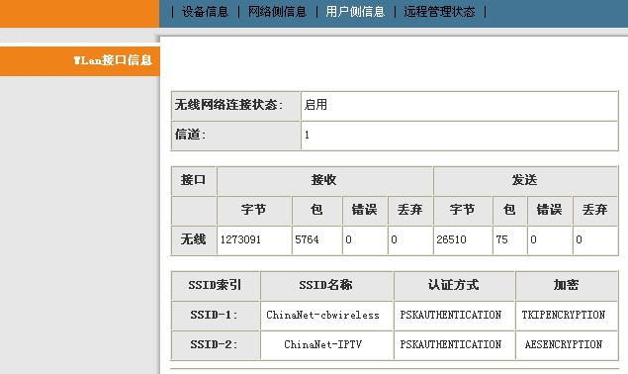
（屏蔽的IPTV无线信号被打开）

第三步：对HG526无线猫进行配置
1、路由拨号配置
登录后，进入“网络”— “宽带设置”，在“连接名称”右边，选择“2_INTERNET_R_8_35”，按照下图配置，修改自己的上网账号和密码。
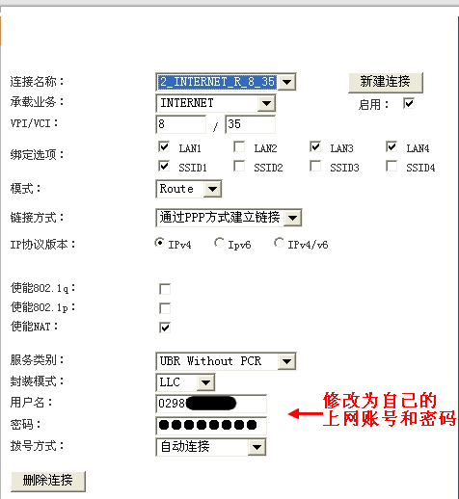

2、对IPTV连接进行配置，如下图（用我的配置文件恢复后已配置好不用修改，西安以外地区可能需要修改VPI/VCI值）
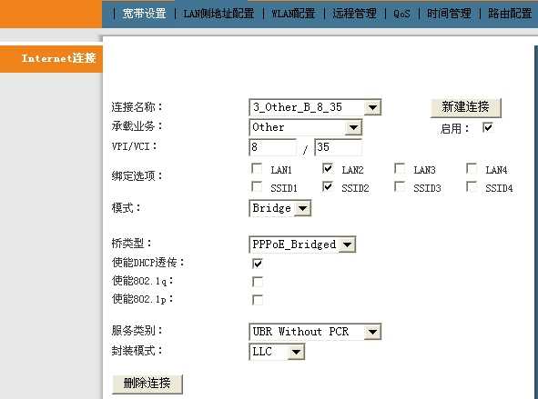

3、 对电脑（手机）无线上网用的SSID1信号进行配置，如下图：
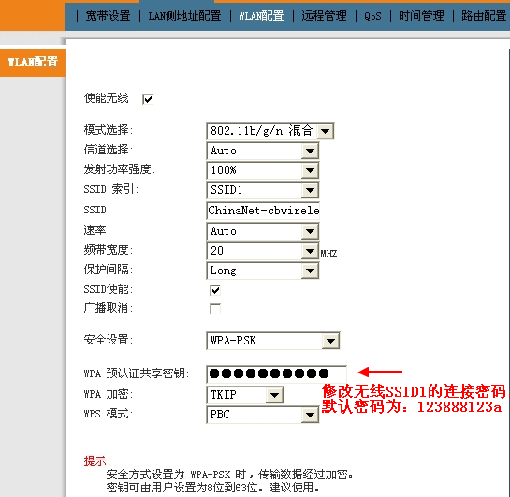

第四步：对IPTV机顶盒华为EC1308进行配置
1、首先保证机顶盒视频线、电源线连线正确，将无线网卡插入IPTV机顶盒后置的USB接口中。我买的无线网卡是TP-LINK 321G+，如图：
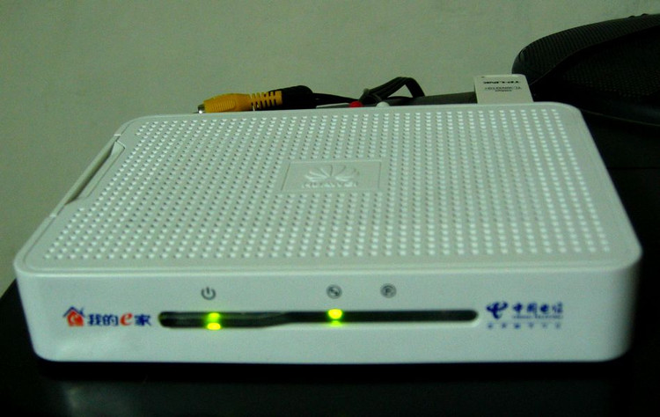

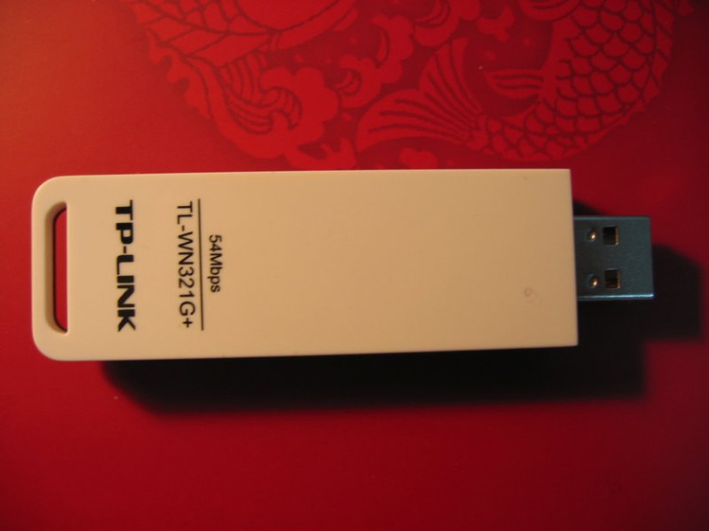

2、打开机顶盒、电视电源，将电视切换到AV模式（切换到哪种模式跟你连接电视有关，我的电视AV1被广电数字电视占用，我连接到AV2接口），待IPTV机顶盒启动后，电视机会出现电信IPTV图像，按遥控器的“设置”键，输入配置密码（西安电信密码为：10000），选定右侧“确定”按钮，进入配置菜单。
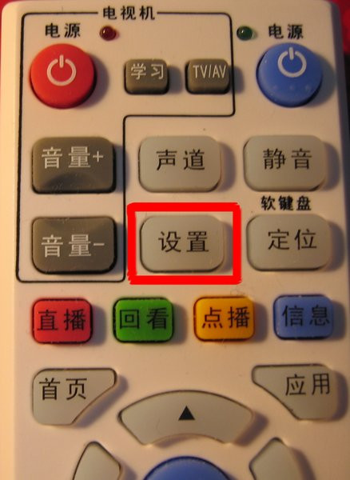

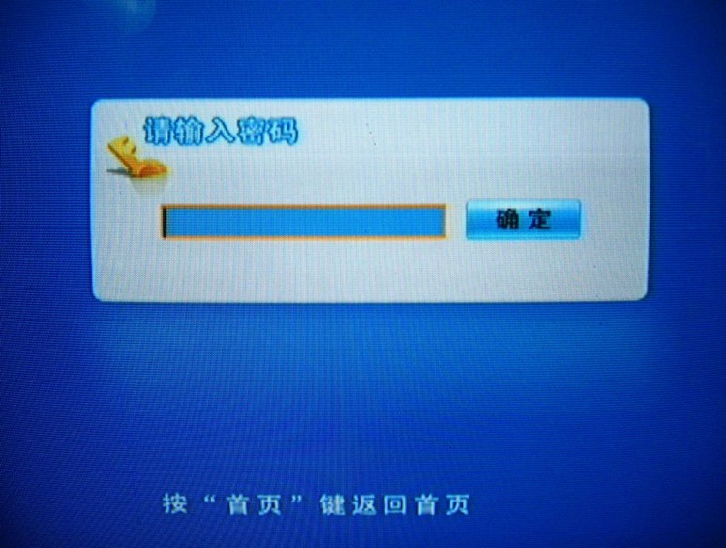
机顶盒密码为：10000
3、进入配置菜单后，选择“网络设置”，选择“无线连接”后，点击“下一步”。
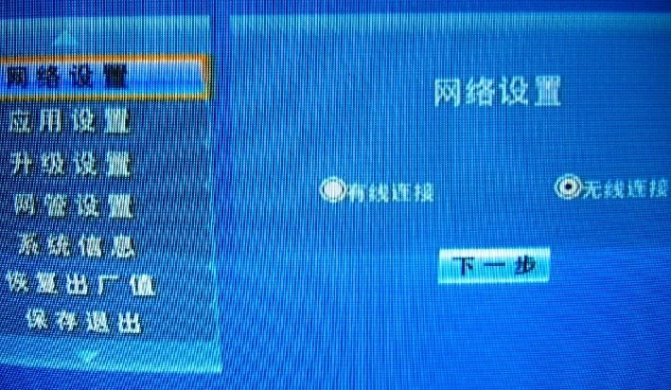

4、进入“无线连接类型”选择PPPoE，点击“下一步”。
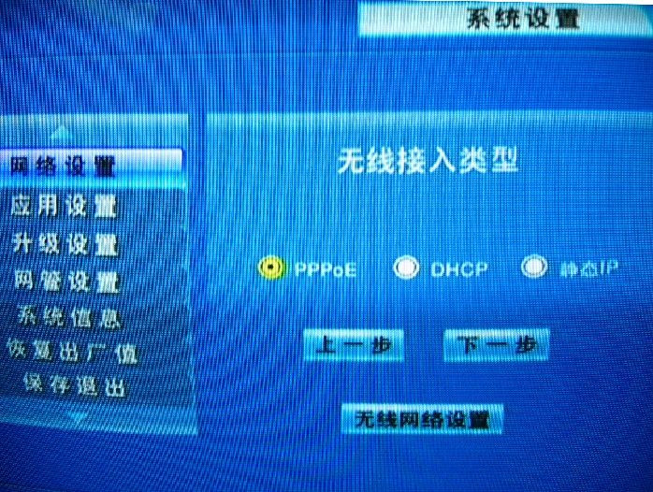

5、进入无线PPPoE设置界面，输入IPTV账号密码（一般电信上门装都设置好了，不用改）
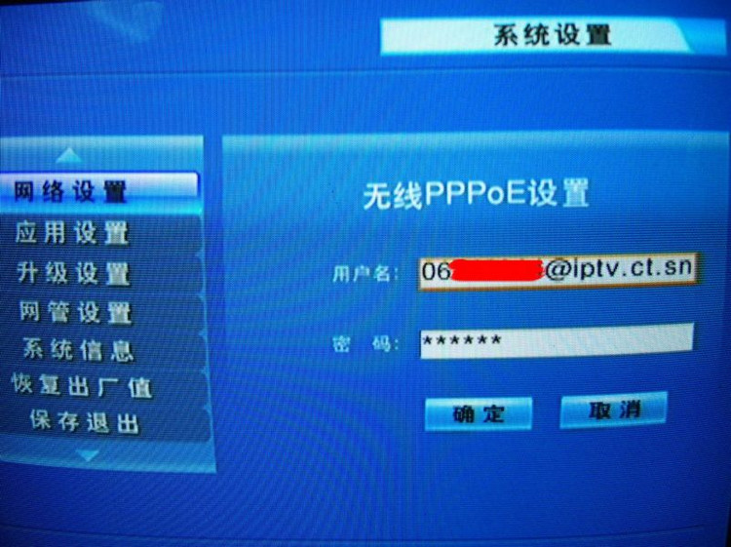

6、返回上一页，选择“无线网络设置”按钮进入如下页面，点击“搜索”，机顶盒会搜索无线网络信号，选择“ChinaNet-IPTV”，认证方式选择“WPA2PSK”，加密方式为AES，共享密钥为：123888123a
必须搜索到你当前的SSID名称，认证方式，加密方式，密匙 要和无线路由器上的设置一致。
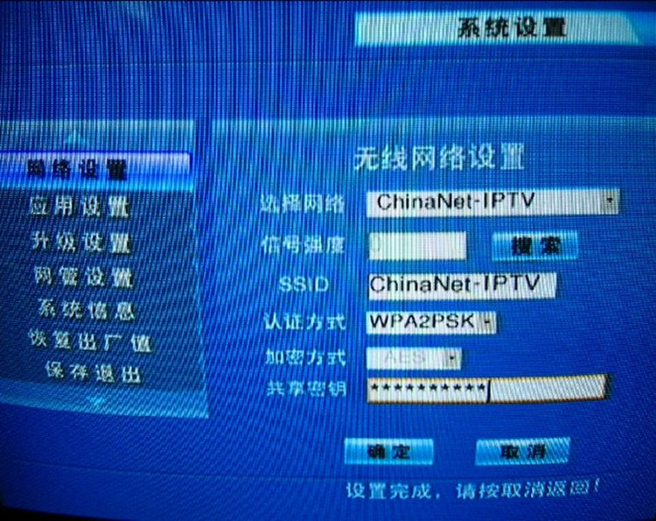

7、设置完成按“确定”保存，再按“取消”按钮返回。选择保存退出。（保存密码为：10000）
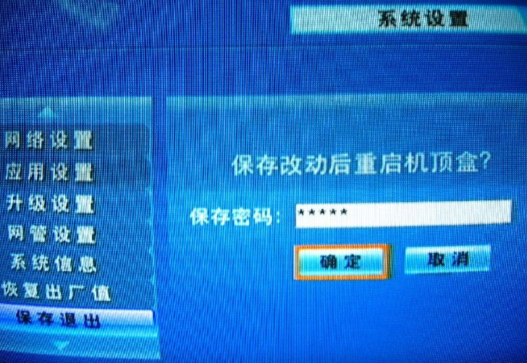

至此，HG526无线猫和华为HC1308机顶盒全部配置完成。实现电脑端路由无线上网，IPTV无线拨号连接，测试节目观看正常。
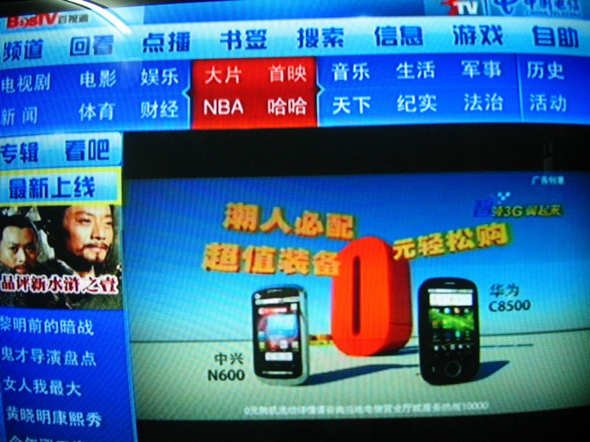

最后插一句，还记得文章开头送的那个华为C8500手机吗？现在手机在家能看电视直播了！超级爽！～
下一篇我将讲述华为HG526无线猫配置高级篇，教你如何修改超级用户密码、修改IPTV无线名、打开FTP服务、打开telnet权限等。敬请期待～
附件下载：修改好的配置文件ctce8_HG526.cfg

据了解，目前支持华为EC1308机顶盒的无线网卡型号有
TP-LINK TL-WN321G+
ipTIME G300U（rt2571wf芯片）54M
D-LINK G122 C1版
贝尔金BELKIN F5D7050zh 54g
根据网友评论反馈其它地区的VPI/VCI参数：
苏州电信 上网：8/35 IPTV：8/85
江苏无锡 上网：0/100 IPTV：8/85
海口市 上网：0/35 IPTV：0/35
西安桃园北路电信用户 上网：8/35 IPTV：8/35(亲测) IPTV：8/43

